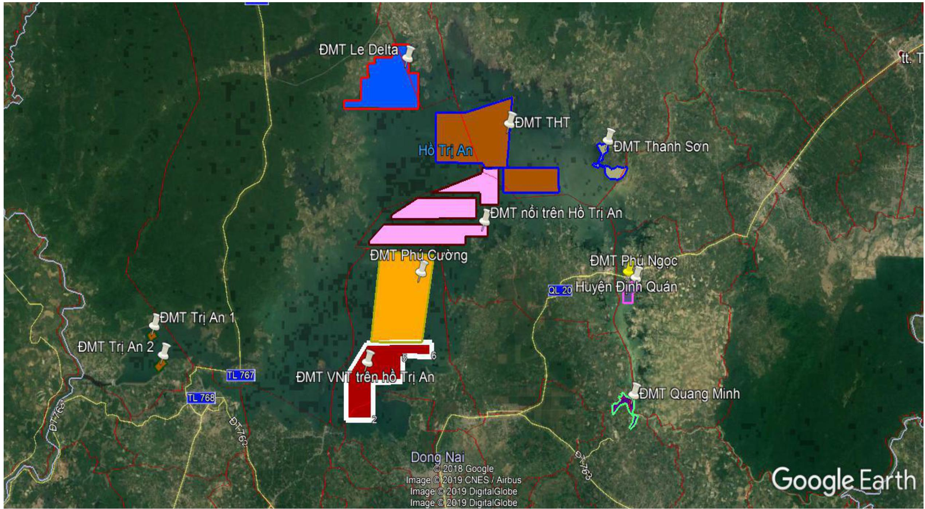
Bản đồ vị trí các dự án nhà máy điện mặt trời đang đề xuất đầu tư trên địa bàn tỉnh Đồng Nai

